Задача 2 – Шестоъгълник
„Тази задача не е трудна!“ - казал си Алекс като прочел условието. Всичко, което трябва да направите е да броите възможности. Вие се намирате в полето на картинката, или по-точно в клетка с номер A. На всяка секунда задължително трябва да се преместите в съседна клетка. Напишете програма, която намира по колко различни пътя след T секунди да стигнете в клетка с номер B.
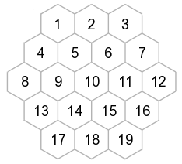
По-късно Алекс видял, че има още текст към условието и го прочел. За съжаление във V на брой момента в някоя клетка удря гръмотевица. Ако в една клетка са ударили нечетен брой такива, то при стъпване на нея вие умирате. Помогнете на Алекс да напише програма, която намира по-колко начина можете да стигнете от A до B с T на брой стъпки, оставайки живи.

Входни данни
На първия ред на стандартния вход се въвеждат числата A, B, T и V. На следващите V реда се въвеждат по две числа – момент, клетка ( кога и къде има гръмотевица ).

Изходни данни
Да се изведе търсения отговор по модул 1 000 000 007.

Ограничения
- 0 < T <= 100 000 000
- 0 <= V <= 100
- Гръмотевици няма да удрят в момент 0 и момент T.
- В един момент няма по повече от една гръмотевица в една и съща клетка.
- Позволено време за работа на програмата: 0.1 секунда. Позволена памет: 16 MB.

Примери

Вход | Изход
5 15 3 0 | 6
5 15 3 1  1 10 | 2
5 15 3 1  2 10 | 4
10 10 40 2  10 10  30 10 | 874996341

